关于消除按钮的红色标志和通讯错误时弹窗以及如何让报警逆序的说明
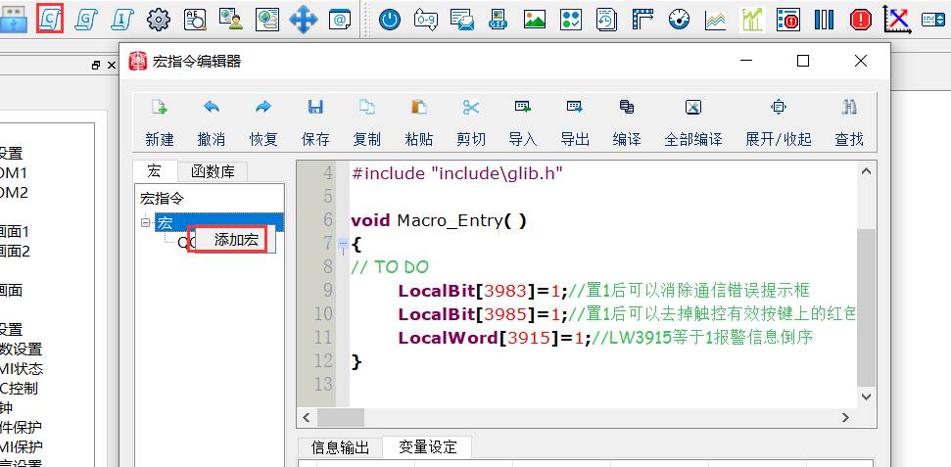
- 首先建立宏程序编程环境
- LB3983为1可以消除通讯错误时在画面弹出的一个弹窗，LB3985为1时可以消除我们在勾选触控有效以后在按钮上产生的一个红色标志，LW3915为1时可以让报警逆序排列，可以在最前面看到最新的报警而不需要翻页查看最新报警
- 这三个在宏程序赋值编译成功后只需要在初始化宏里调用，就是上电时执行一次就可以
